Parte III

COME USARE I FORUM 1

Una volta entrati nell’ambiente DL59 il sistema riconosce l’Utente con un messaggio di benvenuto, in alto a sinistra, che indica a quali aree della formazione l’Utente è associato. Consigliamo di leggere tutto il messaggio (cliccando “leggi”) e di verificare i propri dati cliccando “Mio Profilo”: se l’Utente riscontra delle discrepanze e degli errori può rivolgersi a:

- Istituto Scolastico che lo ha iscritto
- Ufficio Scolastico Regionale
- Servizio di “Help”

COME USARE I FORUM

Ad eccezione delle particolarità di volta in volta segnalate, le indicazioni generali che seguono si riferiscono a tutti i forum presenti nelle Aree di Formazione: i Forum disciplinari legati alle attività e i Forum della Community.
L’accesso ai Forum disciplinari (tematici) si trova all’interno delle attività nelle singole Aree. L’accesso alla “Community” si trova sulla barra del menu.
- Come accedere a un forum:  selezionare e cliccare il titolo del forum (es. “flessibilità”)  - Come leggere i messaggi:  una volta entrati nel forum, cliccare sul titolo del messaggio | 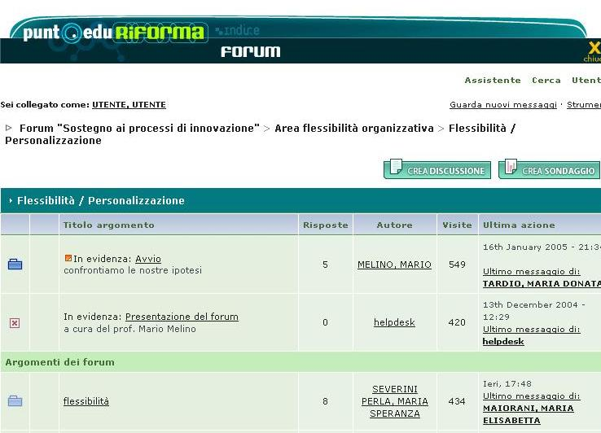
- Come rispondere:
in alto a destra, cliccare il pulsante Rispondi oppure, per citare una parte o l’intero intervento a cui si vuole rispondere, cliccare su Quota.
Nella pagina successiva ci sono una serie di campi che l’utente deve compilare per rispondere al messaggio. In particolare, come mostrato nel riquadro rosso, l’area Codice BB permette di scegliere i caratteri, la dimensione, il colore del testo, e consente l’inserimento di immagini o di link.
È possibile rispondere brevemente senza usare le opzioni (scelta del carattere, inserire allegati, etc), cliccando Risposta rapida.

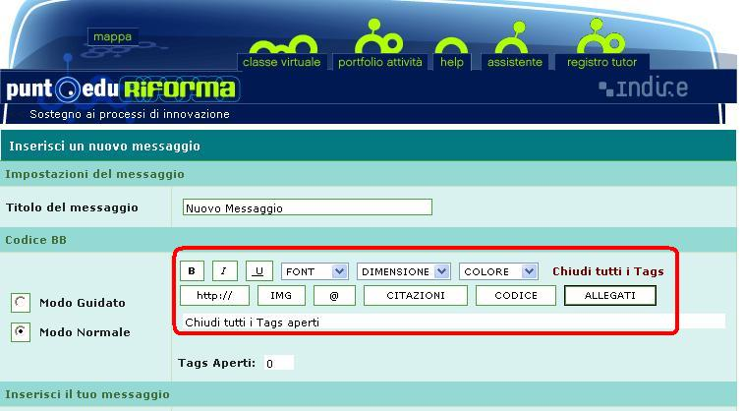

4- Come allegare un documento:
L’utente può cliccare su Allegati nella parte destra dell’area Codice BB per allegare i documenti desiderati al messaggio, che possono essere ricercati cliccando su Sfoglia.

Nel caso si proceda ad allegare documenti all’interno dei forum tematici e del forum di classe, l’utente dovrà fare particolare attenzione (come indicato nel riquadro rosso) alla richiesta “Desideri rendere pubblicabile il tuo documento anche nell'Area knowledge management?”: selezionare SI significa proporre di mettere in condivisione con gli altri corsisti il proprio documento.

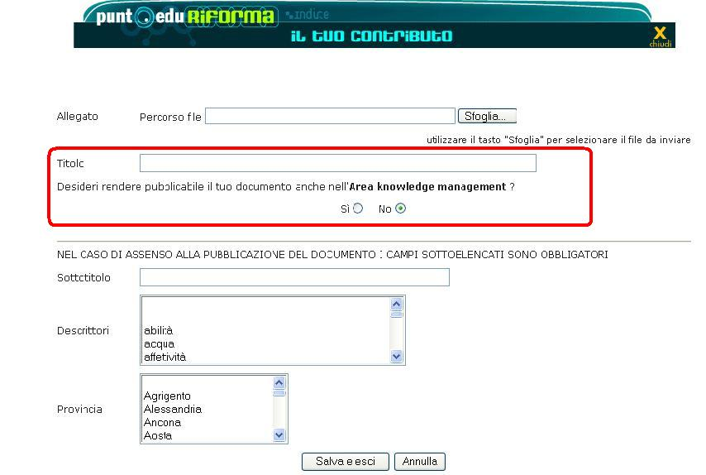

 Allo stato attuale non è ancora attiva la funzione che permette all’e-tutor di vedere la proposta e di provvedere alla pubblicazione dopo aver discusso con la classe. Con la pubblicazione nell'Area knowledge management il documento è disponibile per tutti gli utenti del DL59.

5- Come modificare il messaggio:
aprire il messaggio che si vuole modificare.
Cliccare Edita per effettuare le modifiche e poi Invia il messaggio modificato. È inoltre possibile visualizzare l’anteprima del messaggio, cliccando su Anteprima.

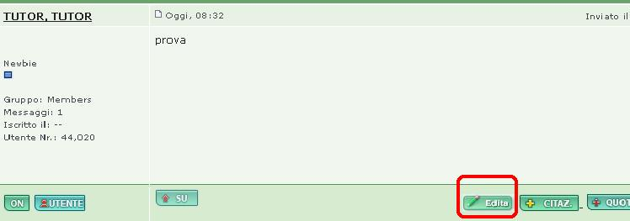

- Come aprire una discussione:
Cliccare Crea discussione e nella casella Titolo discussione inserire l’oggetto del messaggio. È possibile abbinare al messaggio un’icona selezionandola dal menu Icona del messaggio. L’icona viene visualizzata nel forum accanto al messaggio.
Digitare il testo del messaggio nella casella Messaggio. È possibile inserire una “icona emotiva” (smile ecc.) selezionando l’icona desiderata nel menu Faccine. È possibile allegare un file cliccando su Sfoglia in corrispondenza della casella Allegato. Per inviare il messaggio cliccare su Invia Nuova Discussione. Per vedere in anteprima il messaggio ciccare su Anteprima del messaggio.

- Come ordinare i messaggi:
nella pagina in basso del forum ci sono una serie di menu a discesa che permettono di ordinare i messaggi secondo vari criteri e combinazioni;

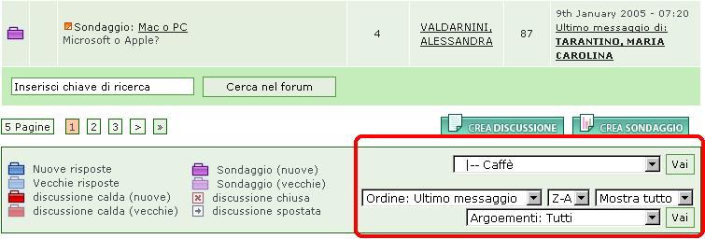

  - Ordine: ultimo messaggio, permette di selezionare le opzioni che consentono di ordinare in base alle risposte, agli autori, agli allegati…
  - A-Z, consente di scegliere l’ordine alfabetico crescente o decrescente
  - Mostra tutto, consente di mostrare i messaggi in ordine temporale
  - Argomento, permette di selezionare alcune discussioni secondo varie tipologie (aperte, calde, sondaggi…)
  - il primo menu (evidenziato nel riquadro rosso) consente di passare rapidamente ad altri forum o aree della “Community”, di ritornare alla “Home” e di usare “Assistente” e Cerca.

- Come cercare i messaggi:
È inoltre possibile, cliccando su Cerca (in alto a destra), ricercare i messaggi per parole chiave.
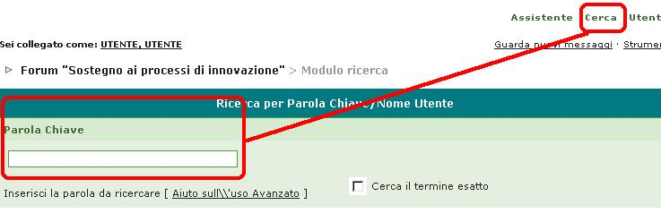
- Come creare un sondaggio:
nella pagina in basso del forum, accanto a Crea discussione, cliccare Crea sondaggio; si apre una pagina che consente di immettere il titolo, la domanda del sondaggio e le opzioni di risposta alla domanda.

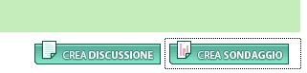
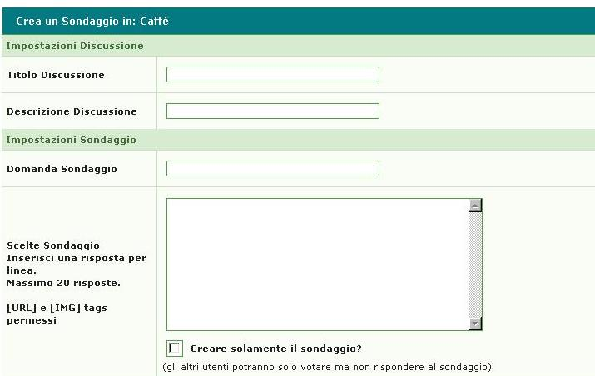

- Come terminare la sessione di un forum:
Per uscire da un forum cliccare sulla X-chiudi in alto a destra della schermata dei forum (come in figura):



Se la pagina non viene chiusa correttamente, la data dell’ultima visita al forum non sarà aggiornata.

